附件2



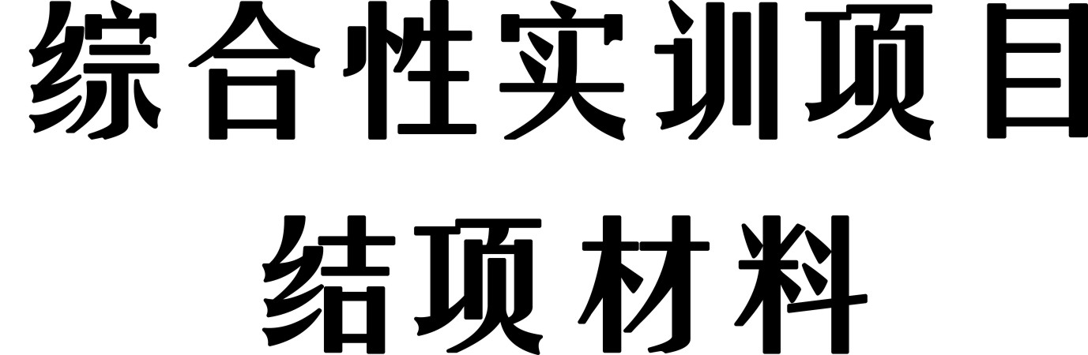

**项目名称：**

**负 责 人：**

**所属单位：**

中国·武汉

二〇二三年六月